Отчет
о реализации проекта «Скоро в школу мы пойдем!»
в МАДОУ д/с «Теремок» г. Ак-Довурака.

Срок реализации проекта: 01 сентября – 24 мая 2024 года
Цель проекта: воспитание положительного отношения к школе у детей подготовительной группы детского сада.

Мероприятие | Тема и задачи | Дата  проведения | Справка
Экскурсия в школу | Знакомство с традициями школьной жизни | сентября | Реализация проекта «Скоро в школу мы пойдем!» воспитанниками подготовительной к школе группы МАДОУ детского сада «Теремок» была проведена экскурсия в МБОУ СОШ № 3 г. Ак-Довурак.  Встретили детей и провели обзорную экскурсию учителя начальной школы. Ребята смогли почувствовать себя настоящими учениками, они побывали в учебном классе, посидели за настоящей школьной партой, отвечали на вопросы учителей как настоящие первоклашки! С радостными впечатлениями дети вернулись в детский сад. Многие из них говорили о том, что им хочется поскорее пойти учиться в школу. Вот и будущие первоклассники осуществили свою мечту: состоялась экскурсия детей подготовительной группы в школу  . 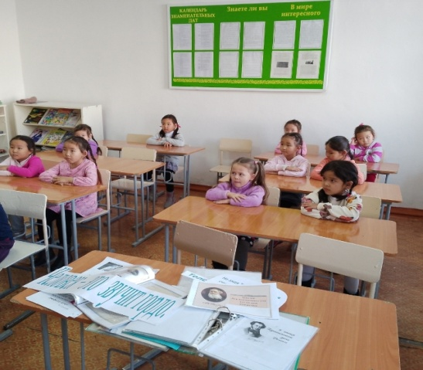
«Беседа о школе. Знакомство с профессией – Учитель» | Расширять представления детей о школе. Знакомить с профессией учитель. | октябрь | Воспитанниками была проведена беседа на тему «Профессия-учитель». Дети были в роли учителя.  Детям было очень интересно, и они с радостью отвечали на вопросы. Играли в игру. «Закончи пословицу».  1. Человек трудом… (велик).  2. Славен человек не словом, а… (делом).  3. Родина славит тех, кто трудится… (для всех).  4. Землю красит солнце, а человека… (труд).  5. Всякий человек в деле… (познаётся).  Детям очень понравились игра с пословицами, дети все остались довольными.  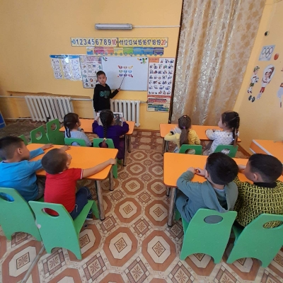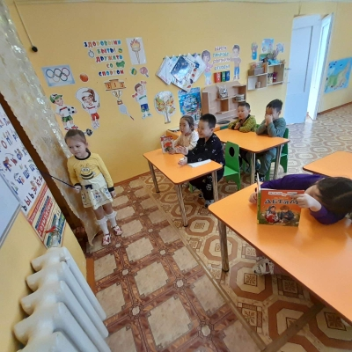
Конкурс чтецов «Геометрия вокруг нас» | Развивать математические способности воспитанников с помощью геометрических фигур | ноябрь | Согласно плану среди детей подготовительной к школе группы был проведен конкурс «Геометрия вокруг нас»  1 место-Алексейкин Никита, стих «Цилиндр»  2 место-Монгуш Анчы, стих «Ромб», Монгуш Угер, стих «Треугольник»  3 место-Хертек Найыр-Белек, стих «Квадрат»  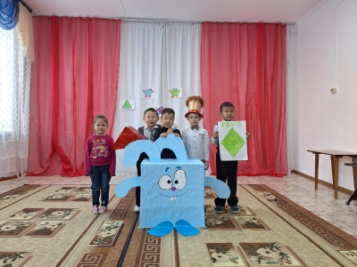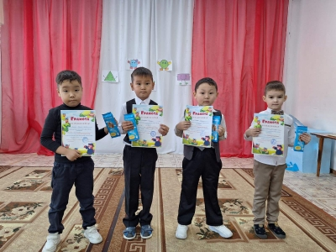
Сюжетно-ролевая игра «Собери в портфель…» | Закрепить в игре какие предметы тебе пригодятся в школе. | декабрь | Воспитанники соревновались, кто быстро найдет и соберет нужные предметы, которые должны быть в портфеле и как носить портфель правильно.  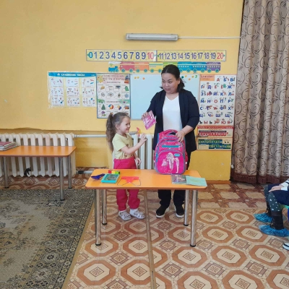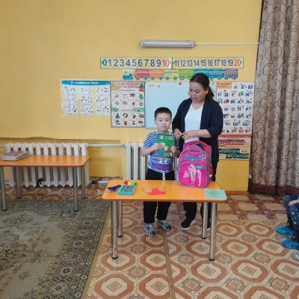
Встреча с первоклассниками- воспитанниками ДОО | Показать дошкольникам разницу между школой и детским садом, их сходство и взаимосвязь | январь | На встречу с воспитанниками подготовительной к школе группы была приглашена Ооржак Виктория – выпускница детского сада «Теремок», первоклассница, учащаяся МБОУ СОШ « № 3 г. Ак-Довурак.  Ооржак Виктория показала свой школьный портфель, с ее содержимым. Показала свой дневник, в котором были одни четверки и пятерки, свою азбуку, ужуглел.  Встреча прошла очень интересно, будущие первоклассники задавали много вопросов и получили от первоклассницы полные ответы.  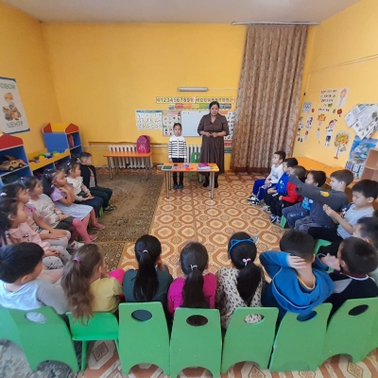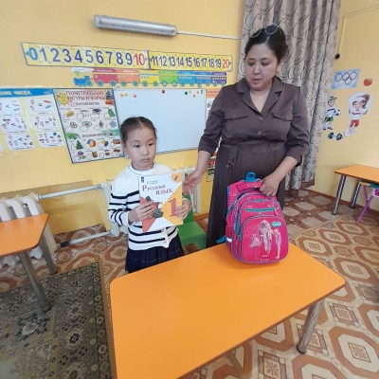
Экскурсия в школьную библиотеку | Знакомить  Что же такое библиотека? Кто был в библиотеке? Кто такой библиотекарь?  Кто такой читатель? Читательский формуляр? Как вести себя в библиотеке? | февраль | Согласно плану проекта «Скоро в школу» воспитанники с воспитателем Монгуш Я.Я. ходили на экскурсию в библиотеку МБОУ СОШ №3 г.Ак-Довурак.узнали многое от библиотекаря школы.  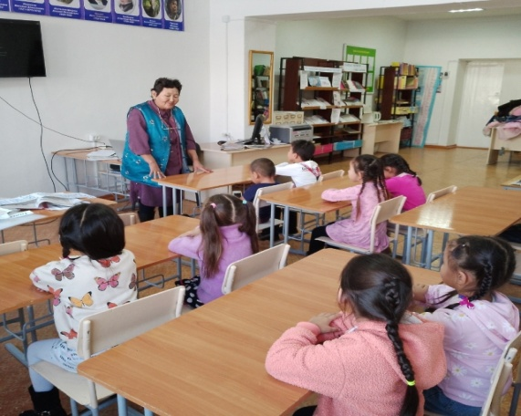
Выставка детских работ «Я рисую школу» | Развивать фантазию и творчество дошкольников, совершенствовать мелкую мускулатуру руки | март | С воспитанниками подготовительной к школе группы МАДОУ детского сада «Теремок» была проведена выставка детских работ «Я рисую школу»  